Павлодар облысы әкімділігі
Павлодар облысы білім беру басқармасының
«№6 арнайы мектебі»

«Кәсіп» пән бойынша
5-6 «А» сыныбымен «Қағазбен көлемді ойыншық жасау»
тақырыбында шеберлік сабағы
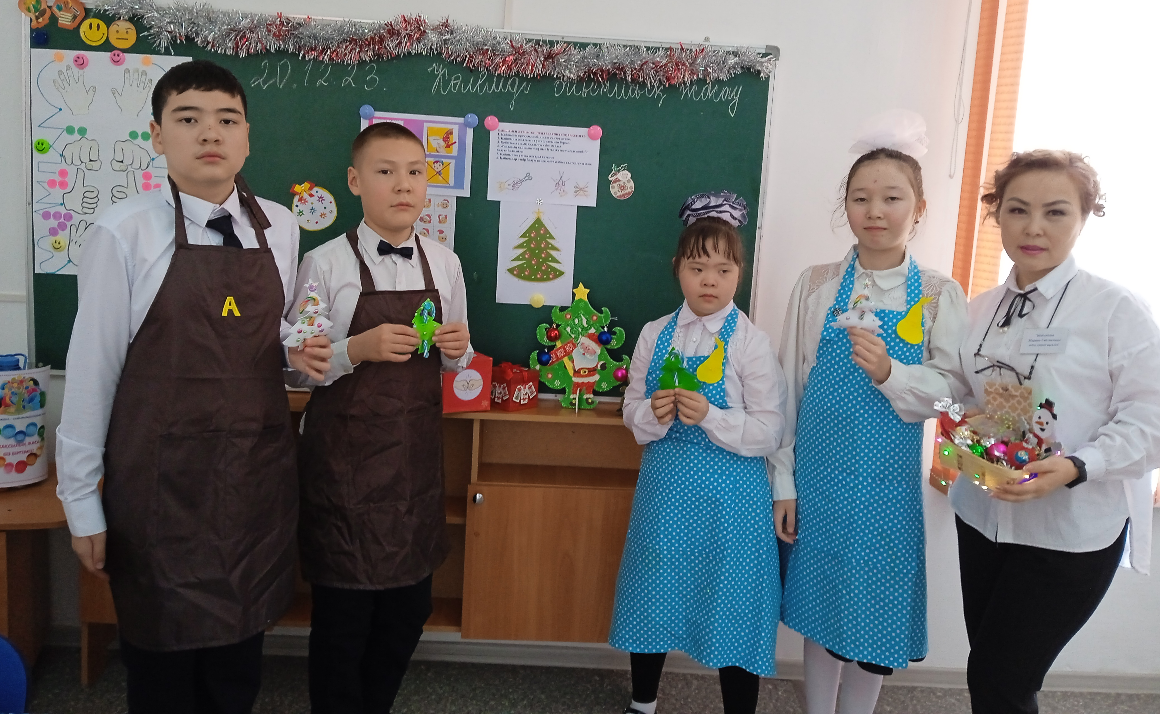
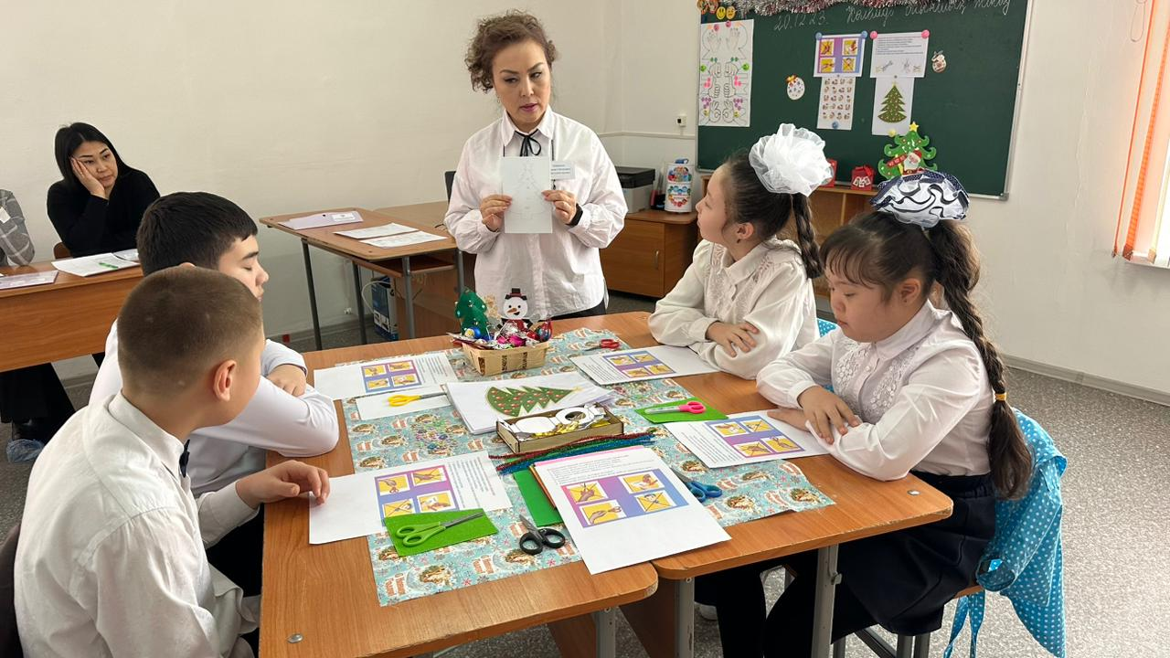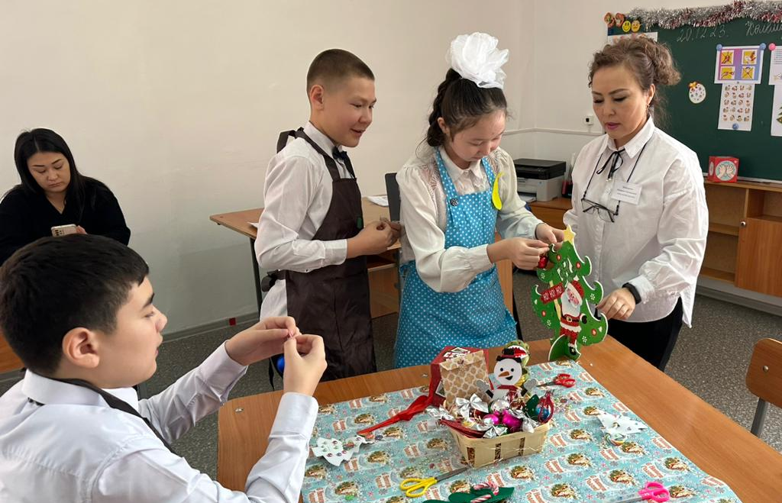

Дайындап өткізген:
М.С.Шабданова
еңбек оқыту мұғалімі
20.12.2023ж

Екібастұз, 2023 ж
Орта білім беру ұйымдары мұғалімдерінің
сабақтың мерзімді жоспары
№6 арнайы мектебі
«Кісіп» пән бойынша

Бөлім | Қағаз және қатырма қағазбен жұмыс
Мұғалімнің толық аты | Шабданова М.С
Күні
Сыныбы  5-6 «А» | Қатысқандар саны - | Қатыспаған саны -
Сабақтың тақырыбы | Қағазбен көлемді ойыншық жасау (шеберлік сағат)
Сабақтың мақсаты | Қағазбен көлемді жаңа жылдық ойыншықтарды жасауды үйрену

Сабақ барысында:
Сабақ кезеңі | Мұғалімнің іс-әрекеті | Оқушының іс-әрекеті | Бағалау | Ресурстар
- Ұйымдас  тыру кезені -  5 минут  - Жана тақырыппен және мақсаты - 2 минут  - Жана тақырыпты баяндау -  10 минут  - Тәжірибие  лік жұмыс -  25 минут  - Қорытын  дылау-3минут | - Оқушылармен “кубизм” әдісі арқылы амандасу, сабақ барысына зейіндерін аудару.  - Жана тақырыппен және мақcатын айту  Презентация мен көрнелік арқылы сұрақтар қойып сабақтын тақырыбын ашып, мақсатына жеткізу.  - Тақырыпты түсіндіру  Қыс мезгілі саған несімен ұнайды? Қыста қандай мереке бар? - деген сұрақ қою арқылы балалардың пікірлері тыңдалады.  Жаңа жыл – бала өмірінде асыға күтетін, есте қалатын мереке.  Аязата, ақшақар, жасыл шырша, кәмпиттер, сыйлықтар – осының бәрі баланың сезімін, эмоциясын ашады.  - Сергіту жаттығу  ( шырша-нейрожаттығу )    - Тәжірибелік жұмыс: жаңа жылдық ойыншық жасау (мұғалім көмегімен орындайды)  Жұмыс алдында ҚТ ережесін еске түсіру.  Қайшымен жұмыс:  1. Қайшыны арнаулы қобдишада сақтау керек.  2. Қайшыны жолдасына үшкір ұшымен берме.  3. Қайшыны ашық қалдыруға болмайды.  4. Жолдасың қайшымен жұмыс істеп жатқан кезде көңілін бөлуге болмайды  5. Қайшының ұшын жоғары көтерме  6. Қайшылар өткір болуы керек және жабық сақталғаны жөн.  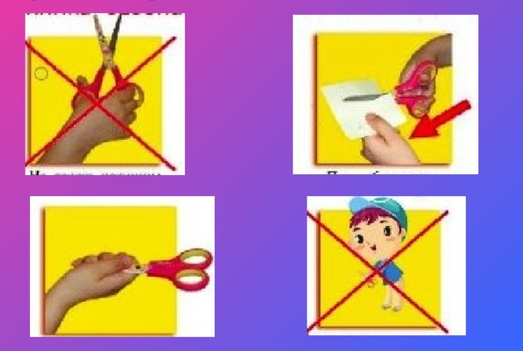  - Кері байланыс  Бүгінгі сабақта:  - Не білдік, не үйрендік?  - Рефлексия  “Жарқын шырша” әдісі (өзіне ұнаған шырша ойыншығын алып, оған тандаған стикерді ойыншыққа жапсыру және шыршаға ілу керек)  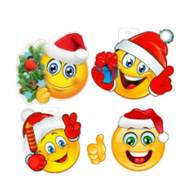  Балалар, шеберлік сабағымызда жасаған ойыншықтарымызды шыршаға іліп, өз көңіл- күйімізді ұнаған стикерді таңдап шыршы ойыншыққа жапсырлап шыршамызға іліп сәндейміз. Енді шыршамыз жаңа жылды қарсы алуға дайын. Осымен сабағымыз аяқталды.  Оқушыларды мақтау, мадақтау. | “кубизм” әдісі 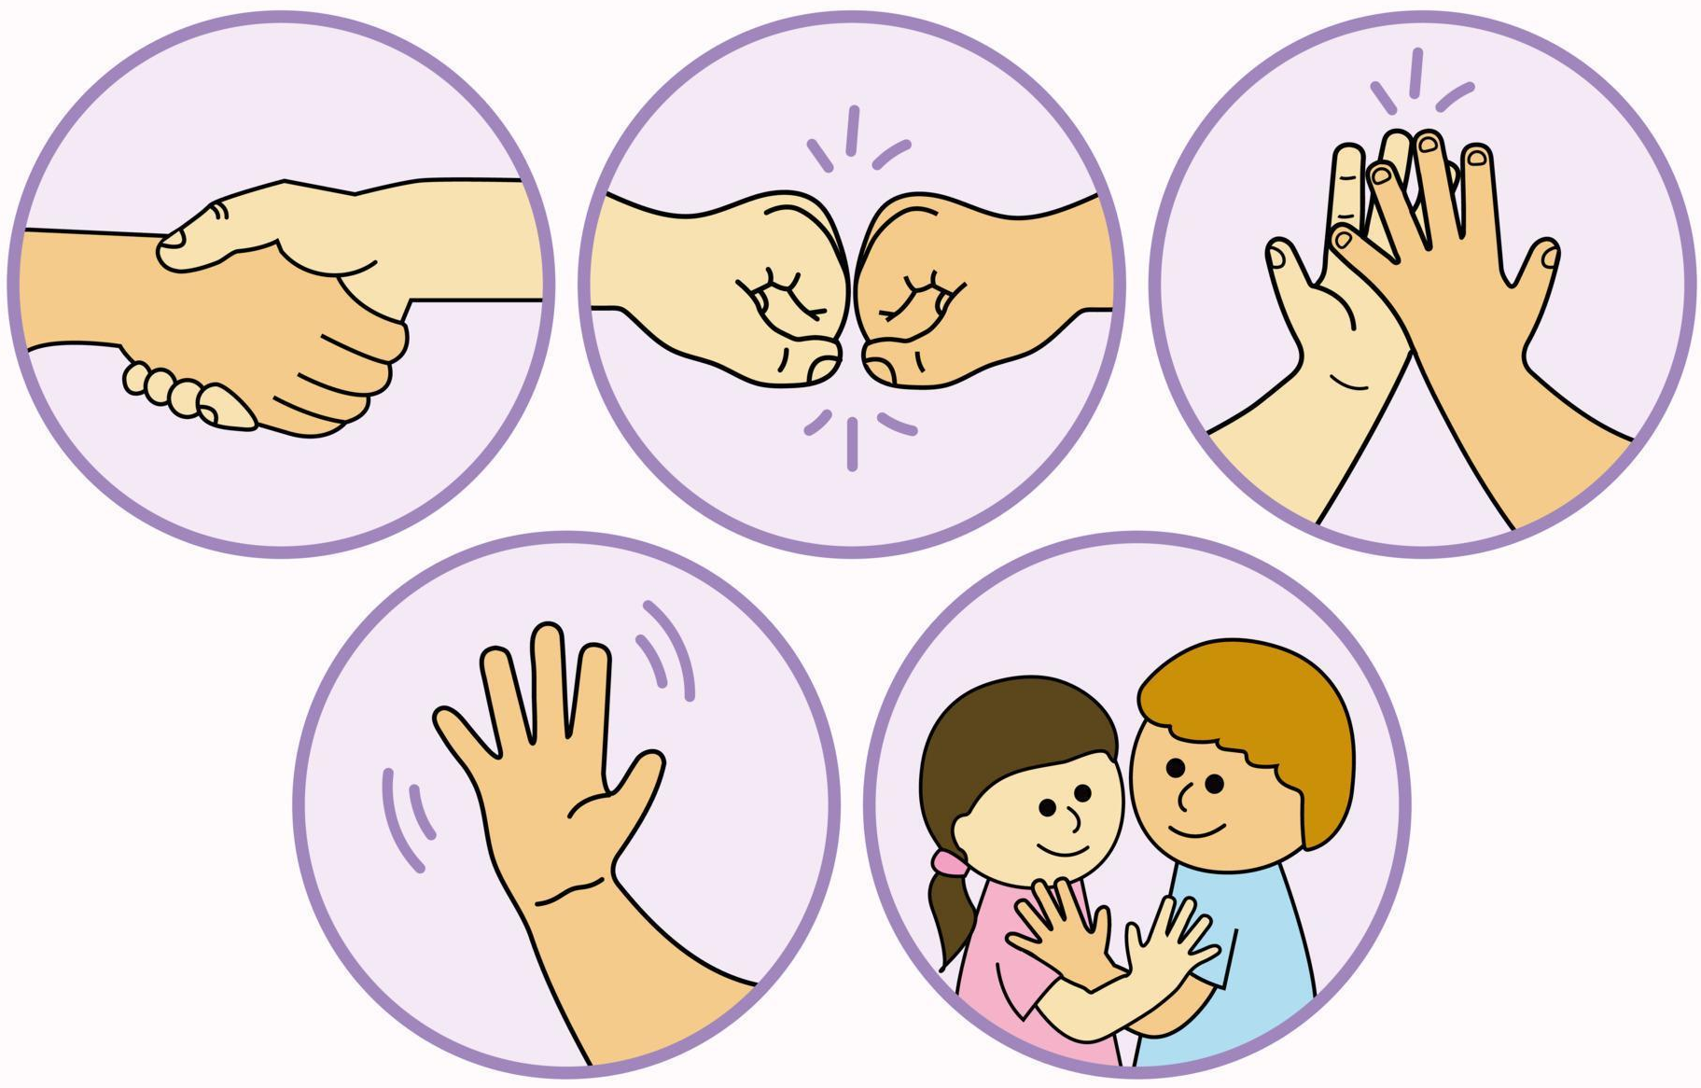  амандасады, оқу-құралдарын дайындайды  Пікірлерін айтып жеткізеді,  тақырыпты ұқыпты тыңдайды  Нейрожаттығуды жасайды  Тәжірибелік жұмысты орындайды,  ҚТ ережесін қайталайды.  Мұғалімен бірге кері байланысқа шығады.  “Жарқын шырша” әдісі бойынша көніл -күйлерін көрсетіп аяқтайды | Шеберлік жұмыстарын деңгейіне қарай орындауы.  Оқушыларды мақтау, мадақтау. | Презентация, “кубизм”-  амандасушаршысы, шаблон кестесі, “шырша-нейрожаттығу”парақшасы, ҚТ парақшасы, пластикалақ шырща, себет-сыйлығы, сүреттер, қайшы, желім, фоомеран қағазы, фетр, әшекейлеу моншақтары, сүртетін сүлгі.

